CL/4185

Annexe I

**ANNEXE I**



**Prix UNESCO-Japon d’éducation en vue du développement durable**

**Note explicative**

**Appel à candidatures 2017**

**Contexte**

Dans le cadre du Programme d'action global (PAG) pour l'EDD, le Prix UNESCO-Japon d’éducation en vue du développement durable (EDD) récompense les efforts exemplaires de personnes, d’institutions et d’organisations ou d'autres entités engagées dans des activités d’éducation en vue du développement durable. Le Prix a été créé par le Conseil exécutif de l’UNESCO à sa 195e session et officiellement annoncé à la Conférence mondiale de l’UNESCO sur l’EDD (10-12 novembre 2014, Aichi-Nagoya, Japon). Il consiste en trois prix annuels de 50 000 dollars chacun et il a été décerné pour la première fois en novembre 2015.

**Candidatures**

Les candidatures peuvent être présentées par les États membres et les organisations non gouvernementales en partenariat officiel avec l’UNESCO. Elles doivent se concentrer sur un projet ou programme spécifique d’EDD du candidat. Chaque délégation permanente ou ONG peut soumettre jusqu'à trois candidatures pour toute édition du Prix. Nul ne peut présenter sa propre candidature.

**Critères de sélection**

Les trois lauréats du Prix seront choisis par la Directrice générale de l'UNESCO sur la base des recommandations faites par le Jury international indépendant du Prix UNESCO-Japon composé de cinq experts issus de toutes les régions géographiques. Le projet/programme du candidat sera évalué par le Jury sur la base des critères suivants :

**a. Transformation** : Le projet/programmemet en œuvre l'EDD comme une activitétransformatrice au service du développement durable, entraînant des changements individuels et collectifs.

L’EDD est une éducation transformatrice en ce qu’elle permet aux apprenants de se transformer eux-mêmes ainsi que la société dans laquelle ils vivent. Le projet/programme désigné devra donc permettre aux apprenants de susciter des changements pour un monde plus juste, pacifique et durable. Cela peut signifier, par exemple, agir contre le changement climatique, changer ses habitudes de consommation, développer l’entrepreneuriat social et des modes de subsistance durables, ou appuyer ceux qui luttent contre la pauvreté.

**b. Intégration** : Le projet/programmeaborde les trois dimensions du développementdurable (société, économie, environnement) d’une manière intégrée.

Le développement durable appelle à intégrer les dimensions sociale, économique et environnementale du développement. Le projet/programme désigné devra être conforme à cette définition du développement durable. Il devra aborder les trois dimensions (société, économie, environnement) et aider les apprenants à comprendre leur interdépendance et à agir en conséquence.

CL/4185

Annexe I – page 2

1. **Innovation** : Le projet/programmetraduit une approche novatrice de l’EDD.

Le développement durable exige de dépasser les habitudes et de penser différemment. Le projet/programme désigné devra traduire une approche innovante de l’EDD, que ce soit dans les thèmes qu’elle traite, la méthode qu’elle emploie ou la façon dont l’environnement d’apprentissage est conçu. Le fait d’aller vers des secteurs extérieurs à l’éducation et de travailler avec de nouveaux partenaires pourra également être un signe d’innovation.

En plus de répondre à ces trois critères, le projet/programme doit :

* être opérationnel depuis **au moins quatre ans** ;
* faire preuve de **résultats** et d'un **impact élevé** par rapport aux moyens investis ;
* être **reproductible et évolutif** ;
* contribuer à **un ou plusieurs des cinq domaines d'action prioritaires** du PAG (politiques à l'appui de l'EDD ; transformer les environnements d'apprentissage et de formation ; renforcer les capacités des éducateurs et des formateurs ; autonomiser et mobiliser les jeunes ; accélérer la recherche de solutions durables au niveau local).

**Procédure de soumission**

1. Le formulaire de candidature doit être renseigné en ligne, en anglais ou en français, par le biais d'une plate-forme accessible depuis le site Internet de l'UNESCO sur : [https://teams.unesco.org/org/ed/esd-prize.](https://teams.unesco.org/org/ed/esd-prize)
2. Les candidatures doivent être soumises en ligne par la **délégation permanente auprès de** **l'UNESCO** de l'État membre concerné ou par une **ONG partenaire officiel de l'UNESCO**, vialeur compte UNESTEAMS officiel. Nul ne peut présenter sa propre candidature.
3. Les **commissions nationales auprès de l'UNESCO** peuvent accéder au formulaire en ligne et le renseigner, mais une candidature proposée par une commission nationale devra obtenir l'approbation de la délégation permanente auprès de l'UNESCO de l'État membre en question. Un message automatique de notification sera envoyé à cette fin.
4. Si une commission nationale ou une délégation permanente auprès de l'UNESCO souhaite faire remplir le formulaire par les candidats par voie électronique, l'UNESCO peut créer un compte UNESTEAMS pour chaque **candidat**. Une demande devra être envoyée en ce sens à [esdprize@unesco.org](mailto:esdprize@unesco.org) avant le 14 avril 2017. Lorsque l’auteur de la soumission aura renseigné le formulaire en ligne, la commission nationale et la délégation permanente concernées en seront informées par courriel et elles pourront examiner la candidature avant de la soumettre à l'UNESCO.
5. Le projet/programme du candidat devra être présenté de façon **claire et structurée**, conformément aux instructions indiquées dans le formulaire, en respectant la limite de mots indiquée. Tous les **documents d'appui** (ex. publications, photos, vidéos) devront être transmis par voie électronique via le système en ligne.
6. Les candidatures doivent être validées dans le système en ligne par les délégations permanentes auprès de l'UNESCO concernées ou par l'ONG au plus tard **le 2 mai 2017 à** **minuit** (TU+1, heure de Paris). Notez que chaque délégation permanente ou ONG ne peutpas soumettre plus de trois candidatures. Les candidatures supplémentaires ne seront pas prises en considération.
7. Pour toute question relative au Prix UNESCO-Japon EDD ou au processus de soumission, vous pouvez contacter le Secrétariat du Prix au sein de la Section de l’éducation en vue du développement durable et de la citoyenneté mondiale à l'UNESCO : Mme Miriam Tereick ; tél. : +33 (0) 1 45 68 16 68 ; e-mail : [esdprize@unesco.org.](mailto:esdprize@unesco.org)

CL/4185

Annexe I – page 3

**Prix UNESCO-Japon d’éducation en vue du développement durable**

**Appel à candidatures 2017**

**Formulaire de candidature**

(Ce formulaire n'est fourni qu'à titre d'information, toutes les candidatures devant être soumises exclusivement en ligne via une plate-forme accessible sur : [http://unesco.org/esd)](http://unesco.org/esd)

*Merci de présenter le projet/programme du candidat de façon claire et structurée. Veillez à ce que toutes les zones du formulaire soient renseignées conformément aux instructions données, en respectant la limite de mots indiquée. Veuillez noter que*



*tout texte dépassant le nombre de mots autorisé ne sera pas pris en compte par le jury.*

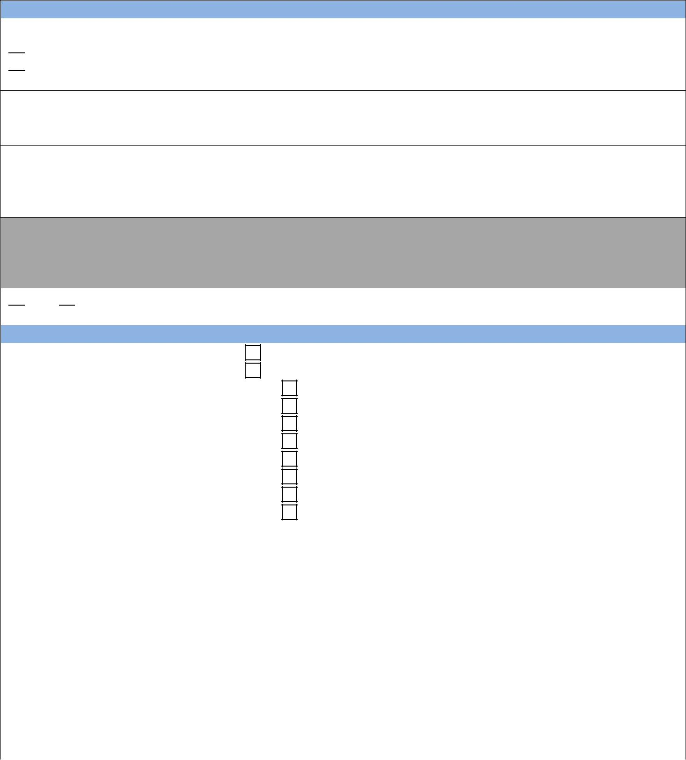

1. **SOUMISSION**

Candidature établie par :

 État membre, Pays :

 Organisation non gouvernementale en partenariat officiel avec l’UNESCO (ONG), Nom :

|  |  |
| --- | --- |
| Nom de l'auteur de la soumission : | Fonction : |
| E-mail : | Téléphone : |
| **Déclaration d'appui de l'auteur de la soumission** |  |

*[Merci de compléter la phrase suivante, en 250 caractères au maximum :]* Le candidat mérite de recevoir le Prix UNESCO-Japon EDD parce que…

Le candidat et l’auteur de la soumission acceptent que, même si le projet nominé ne sera pas parmi les trois lauréats sélectionnés, un sommaire du projet et toute photo jointe à ce formulaire pourraient être publiés sur le site Web de l’UNESCO en tant que bonnes pratiques dans le domaine de l’EDD.

 Oui  Non

**2. CANDIDAT**

|  |  |
| --- | --- |
| Type de candidat : | Personne |
|  | Organisation *[veuillez préciser le type d’organisation* *:]* |
|  | Gouvernement |
|  | Organisation internationale |
|  | Organisation de la société civile |
|  | Organisation commerciale |
|  | Média |
|  | Institution d’enseignement supérieur ou de recherche |
|  | Institution d’éducation |
|  | Autre *[préciser]* |
| Nom du candidat |  |
| Personne à contacter |  |
| Fonction | *[ex. directeur, chef de projet]* |
|  |  |
| Adresse mail |  |
| Téléphone fixe | *[avec code pays]* |
| Téléphone portable | *[avec code pays]* |
| Adresse postale |  |
| Pays et région du candidat |  |
| Description du candidat | *[Inclure un descriptif sommaire en 700 caractères au* |
|  | *maximum.]* |
|  |  |
| Site Internet |  |

CL/4185

Annexe I – page 4



**3. PROJET**

**a. Intitulé du projet/programme**

**b. Site internet du projet**

**c. Résumé**

*[Expliquez l'objectif du projet et sa méthodologie en 900 caractères au maximum. Veuillez inclure toutes les informations importantes de façon structurée.]*

**d. Contribution au Programme d’action global d’EDD**

Cocher la priorité du Programme d’action global à laquelle le projet contribue principalement :

Renforcer les politiques

Transformer les environnements d’apprentissage et de formation

Renforcer les capacités des éducateurs et des formateurs

Mobiliser les jeunes et leur donner des moyens d’action

Accélérer l’adoption de solutions durables au niveau local

**e. Principaux groupes cibles**

Autorités (nationales/régionales/locales)

Organisations intergouvernementales

Organisations de la société civile

Entreprises

Médias

Institutions d’enseignement supérieur ou de recherche

Institutions d’éducation

Éducateurs

Jeunes

Autres *[préciser]*

**f. Couverture géographique**

Internationale

Régionale

Nationale

Locale

Pays couverts :

**g. Nombre de bénéficiaires à ce jour**

*[Indiquez le nombre de bénéficiaires actuels et passés]*

**h. Durée du projet**

*[Indiquez la date de début et la date de fin prévue. Notez que seuls les projets opérationnels depuis au moins quatre ans seront pris en considération.]*

**i. Financement**

*[Expliquez la ou les sources de financement actuelle(s) et prévue(s) pour le projet en 250 caractères au maximum.]*

**j. Coût annuel du projet**

*[Précisez le montant pour 2016 en dollars des États-Unis]*

**k. Effectifs**

*[Précisez les effectifs du personnel participant au projet en 2016]*

**l. Stratégie future**

*[Décrivez clairement la stratégie future du projet en 700 caractères au maximum. Donnez des informations comme le plan de suivi, la stratégie de mise à l'échelle, les groupes cibles, la durée et le budget.]*

CL/4185

Annexe I – page 5



**m. Réalisations et impact**

*[Fournissez des preuves des réalisations et de l'impact du projet à ce jour, à partir d'informations concrètes telles que commentaires ou citations de participants, documents ou publications, nombre et type de personnes ou d'organisations formés, couverture dans la presse, prix déjà reçus, nombre de vues sur le site Internet du projet, en 900 caractères au maximum.]*

**n. Contribution aux ODD**

*[Décrivez, en 700 caractères au maximum, comment le projet contribue à la mise en œuvre d’un ou de plusieurs des Objectifs de développement durable (ODD).]*

**o. Transformation**

*[Décrivez comment le projet met en œuvre l'EDD comme une activité transformatrice au service du développement durable, entraînant des changements individuels et collectifs, en*

*900 caractères au maximum. L’éducation transformatrice implique qu’elle permet aux apprenants de se transformer eux-mêmes ainsi que la société dans laquelle ils vivent. Cela peut signifier, par exemple, agir contre le changement climatique, changer ses habitudes de consommation, développer l’entrepreneuriat social et des modes de subsistance durables, ou appuyer ceux qui luttent contre la pauvreté.]*

**p. Intégration**

*[Décrivez comment le projet aborde les trois dimensions du développement durable (société, économie, environnement) de manière intégrée, en 900 caractères au maximum.]*

**q. Innovation**

*[Précisez en quoi le projet traduit une approche novatrice de l’EDD, en 900 caractères au maximum.]*



**4. Documents d'appui**

**a. Liens (sites Internet, publications, vidéos, galeries photos)**

*[Donnez jusqu'à 10 liens pertinents, avec un bref descriptif.]*

**b. Autres documents pertinents**

*[Pour télécharger des documents d'appui non disponibles en ligne, utilisez la fonction « Attacher » du coin supérieur gauche. Veuillez noter que la taille des pièces jointes est limitée à 350 Mo.]*

CL/4185

Annexe II

**ANNEXE II**

**STATUTS DU PRIX UNESCO-JAPON**

**D’ÉDUCATION EN VUE DU DÉVELOPPEMENT DURABLE**

(Décision 195 EX/11 Partie II, octobre 2014)

*Article premier – But*

Le Prix UNESCO-Japon d’éducation en vue du développement durable est destiné à récompenser les efforts exemplaires de personnes, institutions, organisations ou autres entités engagées dans des activités d’éducation en vue du développement durable (EDD), dans le cadre du Programme d'action global pour l'éducation en vue du développement durable qui a été approuvé par la Conférence générale à sa 37e session (résolution 37 C/12) comme moyen d’assurer le suivi de la Décennie des Nations Unies pour l'éducation au service du développement durable. Le Prix récompense en particulier des activités novatrices ou produisant un fort impact. L’objectif du Prix est conforme aux politiques de l’UNESCO, à savoir l’objectif stratégique 2 de la Stratégie à moyen terme de l’UNESCO pour 2014-2021 [(37](../../0022/002278/227860F.pdf) C/4), « Donner aux apprenants les moyens d’être des citoyens du monde créatifs et responsables », et au programme de l’Organisation dans le domaine de l’EDD*.*

*Article 2 – Dénomination, montant et périodicité du Prix*

2.1 Le Prix s’intitule « Prix UNESCO-Japon d’éducation en vue du développement durable »*.*

2.2 Le Prix est financé par le Gouvernement japonais pour une période initiale de cinq ans (2015-2019) sous la forme d’un montant total de 2 millions de dollars des États-Unis, qui recouvre à la fois la valeur monétaire du Prix et le coût de son administration. Les intérêts éventuellement produits par cette somme s'ajouteront à la contribution générale.

2.3 Tous les fonds reçus et les intérêts produits sont conservés sur un compte spécial produisant des intérêts ouvert pour le Prix.

2.4 Toutes les dépenses de personnel et tous les frais de fonctionnement/gestion du Prix, y compris la totalité du coût de la cérémonie de remise du Prix et de l'information du public, d'un montant estimatif de 250 000 dollars des États-Unis par an, sont intégralement à la charge du Gouvernement japonais. À cette fin, le Directeur général prélève un montant obligatoire au titre des frais généraux sur le compte spécial qui doit être ouvert conformément au Règlement financier du Prix.

2.5 Le Prix est décerné tous les ans, pendant une période initiale de cinq ans, à compter de son édition 2015. Le Prix consiste en une somme de 50 000 dollars des États-Unis remise à chacun des trois lauréats considérés comme méritant cette distinction.

*Article 3 – Critères applicables aux candidats*

Les candidats doivent avoir apporté des contributions importantes à l’EDD, dans un ou plusieurs des cinq domaines d’action prioritaires du Programme d'action global pour l'éducation en vue du développement durable : (1) des politiques à l’appui de l’EDD, (2) des approches institutionnelles globales, (3) les éducateurs, (4) les jeunes et (5) les collectivités locales. Le Prix peut être décerné

* des personnes, des institutions, des organisations non gouvernementales ou d’autres entités œuvrant dans le domaine de l’EDD.

*Article 4 – Désignation/choix des lauréats*

Les trois lauréats sont choisis par le Directeur général de l'UNESCO à la lumière de l'évaluation des candidatures faites par un jury et sur sa recommandation*.*

CL/4185

Annexe II – page 2

*Article 5 – Jury*

5.1 Le jury se compose de trois ou cinq membres indépendants qui sont des personnalités réputées dans le domaine de l’EDD, compte tenu de la nécessité d’une répartition géographique équitable, du respect de la parité et du principe de non-paiement d'honoraires. Les membres sont nommés par le Directeur général pour une période initiale de deux ans, susceptible d’être renouvelée pour le restant du cycle de cinq ans. Les membres du Conseil exécutif et leurs suppléants ne peuvent pas être désignés comme jurés. En cas de conflit d'intérêts réel ou potentiel, un juré se récuse ou est prié par le Directeur général de le faire. Le Directeur général peut remplacer des membres du jury pour une raison légitime.

5.2 Le jury élit son/sa président(e) et son/sa vice-président(e). Les jurés ne sont pas rémunérés mais perçoivent une indemnité de voyage et de logement, le cas échéant. Il faut un quorum de trois personnes pour que le jury puisse délibérer. Les langues de travail du jury sont l'anglais et le français.

5.3 Le jury conduit ses travaux et ses délibérations conformément aux présents Statuts et avec l'assistance d'un membre du Secrétariat de l'UNESCO, désigné par le Directeur général. Les décisions sont prises par consensus dans la mesure du possible et, sinon, à bulletins secrets jusqu'à ce qu'une majorité simple se dégage. Un juré ne prend pas part au vote sur une candidature présentée par son pays.

5.4 Le jury se réunit une fois par an.

5.5 Le jury adresse au Directeur général de l'UNESCO une évaluation des candidatures, accompagnée de recommandations, au plus tard le 31 juillet de l’année de la remise du Prix.

*Article 6 – Présentation des candidatures*

6.1 Une fois que l'UNESCO a reçu le financement du Prix, comme indiqué à l'article 2 ci-dessus, le Directeur général de l'UNESCO invite officiellement les gouvernements des États membres, en consultation avec leur commission nationale, ainsi que les organisations non gouvernementales entretenant un partenariat officiel avec l'Organisation et actives dans un domaine visé par le Prix, à présenter des candidatures au Secrétariat du Prix, au plus tard le 30 avril.

6.2 Les candidatures sont proposées au Directeur général par les gouvernements des États membres, en consultation avec leur commission nationale, ou par des organisations non gouvernementales entretenant un partenariat officiel avec l'UNESCO. Nul ne peut présenter sa propre candidature spontanée.

6.3 Chaque candidature doit être accompagnée d’une recommandation écrite comprenant notamment, en anglais ou en français :

1. la description du profil et des réalisations du candidat ;
2. le résumé des travaux ou les résultats des travaux, publications et autres documents pertinents ayant une importance majeure, soumis à l'attention du jury ;
3. la définition de la contribution du candidat aux objectifs du Prix.

*Article 7 – Modalités d'attribution du Prix*

7.1 Le Prix est décerné par le Directeur général lors d'une cérémonie officielle organisée à cet effet à une date fixée par lui. L'UNESCO remet aux lauréats un chèque correspondant au montant du Prix. L'UNESCO annonce officiellement les noms des lauréats.

7.2 Si les travaux récompensés sont l'œuvre de deux ou trois personnes, le Prix leur est décerné conjointement. Le montant d'un Prix ne peut en aucun cas être partagé entre plus de trois personnes.

CL/4185

Annexe II – page 3

7.3 Si possible, les lauréats font un exposé sur les travaux récompensés. Cet exposé a lieu lors de la cérémonie de remise du Prix ou en liaison avec elle.

7.4 Les travaux effectués par une personne entre-temps décédée ne sont pas pris en considération pour l'attribution du Prix. Toutefois, en cas de décès d'un lauréat avant la remise du Prix, celui-ci peut lui être décerné à titre posthume.

7.5 Si un lauréat refuse le Prix, le jury soumet une nouvelle proposition au Directeur général.

*Article 8 – Clause de caducité automatique – renouvellement obligatoire du Prix*

8.1 Six mois avant la date d’expiration convenue du Prix (au terme de cinq ans), le Directeur général de l'UNESCO, avec le donateur, fait le point de tous les aspects du Prix et décide de le maintenir ou de le supprimer. Il informe le Conseil exécutif de l'UNESCO des conclusions de cet examen.

8.2 En cas de suppression du Prix, le Directeur général décide de l'emploi de tout solde inutilisé, conformément au Règlement financier du Prix.

*Article 9 – Appel*

Il ne peut être fait appel de la décision de l'UNESCO concernant l'attribution du Prix. Les candidatures proposées au Prix ne sont pas divulguées.

*Article 10 – Amendements aux Statuts du Prix*

Tout amendement aux présents Statuts doit être soumis au Conseil exécutif pour approbation.